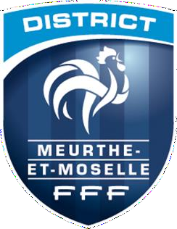

PROGRAMME ÉDUCATIF FÉDÉRAL
FICHE ACTION

2023/2024

 | Indiquez le nom de votre club
LIGUE | GRAND EST
DISTRICT | MEURTHE ET MOSELLE
CLUB | Olympique Haussonville
Choix de la thématique
Mettre une croix dans la case
Santé
Engagement Citoyen X
Environnement
Fair-Play
Règles du jeu et Arbitrage
Culture Foot
Mettre une croix dans la case que vous souhaitez

U6/U9 | U11/U13 | U14/U19
 |  | X

 | Expliquez le détail de votre action
NOM DE L’ACTION | Chasse aux trésors fabrication des Piniatas
DATE DE L’ACTION | Sur quatre mercredis du mois d’octobre
NBRE DE PARTICIPANTS | 7 féminines U18

Rédigez un résumé de l’action en pensant à préciser le(s) public(s) cible(s), l’implication d’acteurs extérieurs, etc...
Vous pouvez également intégrer le lien d’une éventuelle publication spécifique à votre action sur votre site internet ou vos réseaux sociaux.

RÉSUMÉ

Le club a été sollicité par la compagnie Logos pour participer à la préparation d’une grande chasse aux trésors qui a eu lieu le samedi 28 octobre sur le quartier d’Haussonville où famille et
enfants ont pu déchiffrer les énigmes menant au butin final sur le complexe des aiguillettes.
La préparation de 8 piniatas dont un ballon en or contenant un trésor s’est déroulé sur quatre mercredis par nos U18 féminines avec l’équipe de la prévention.
Pour récompenser nos féminines le conseil départemental 54 à offert une journée à Europa park pour leur investissement.

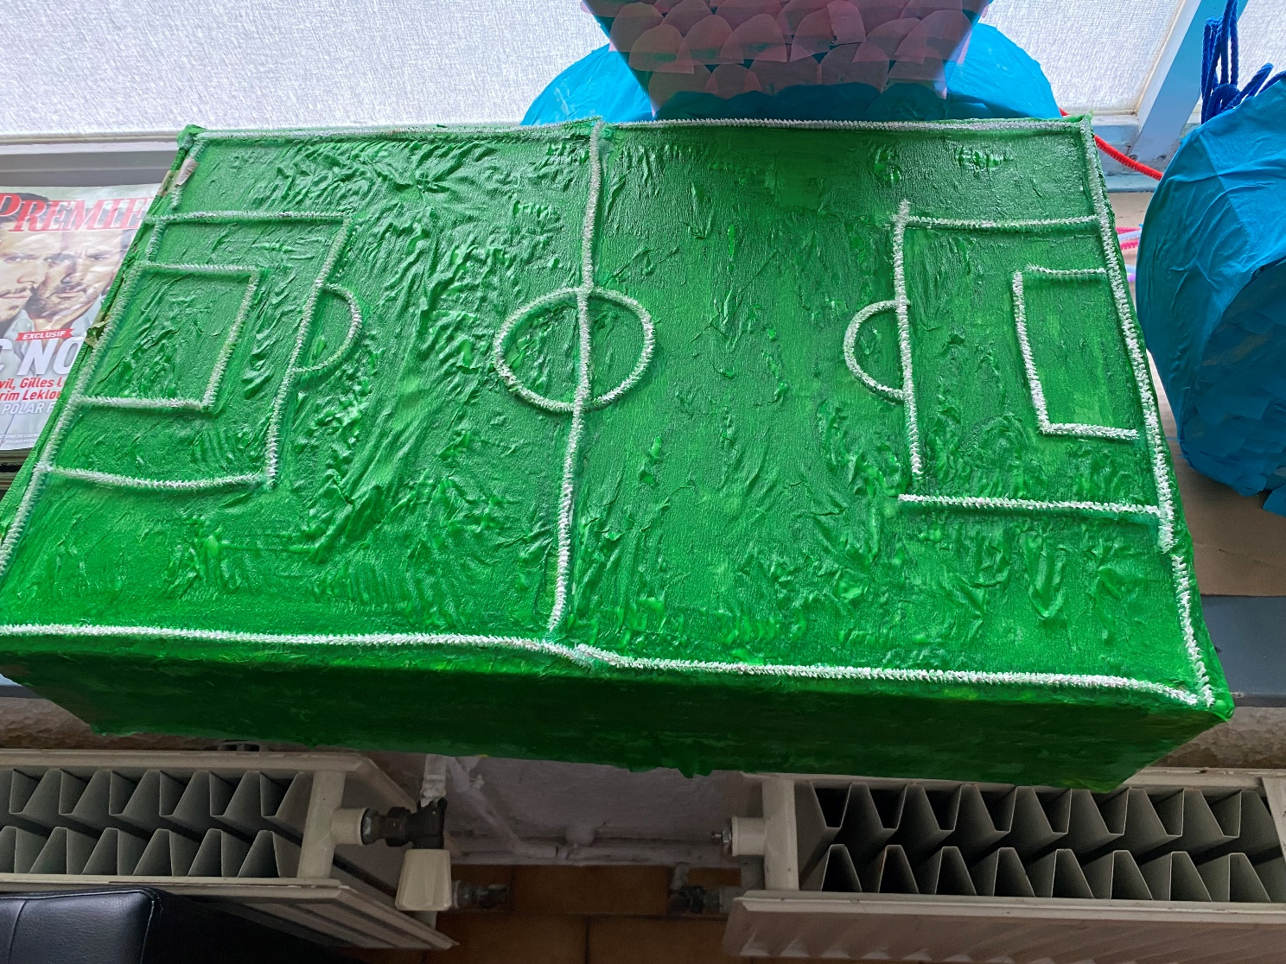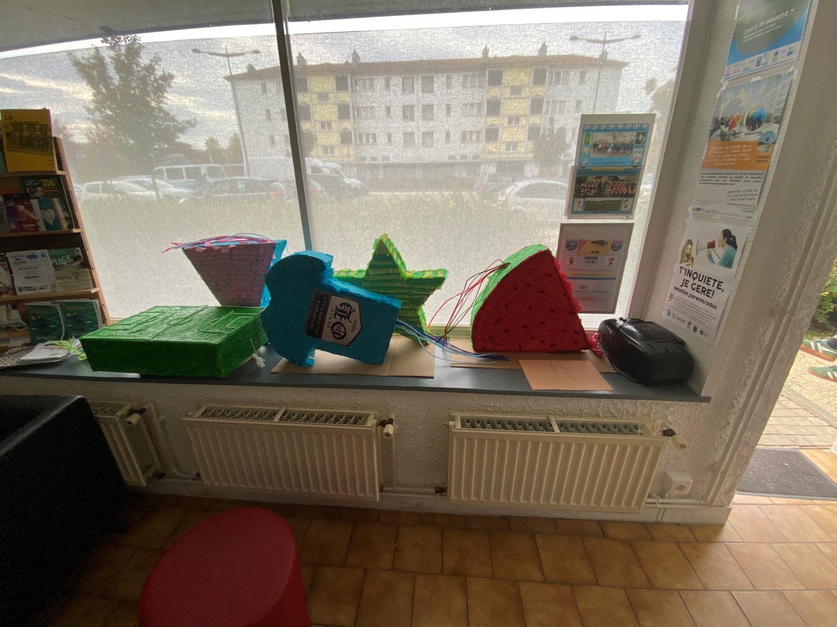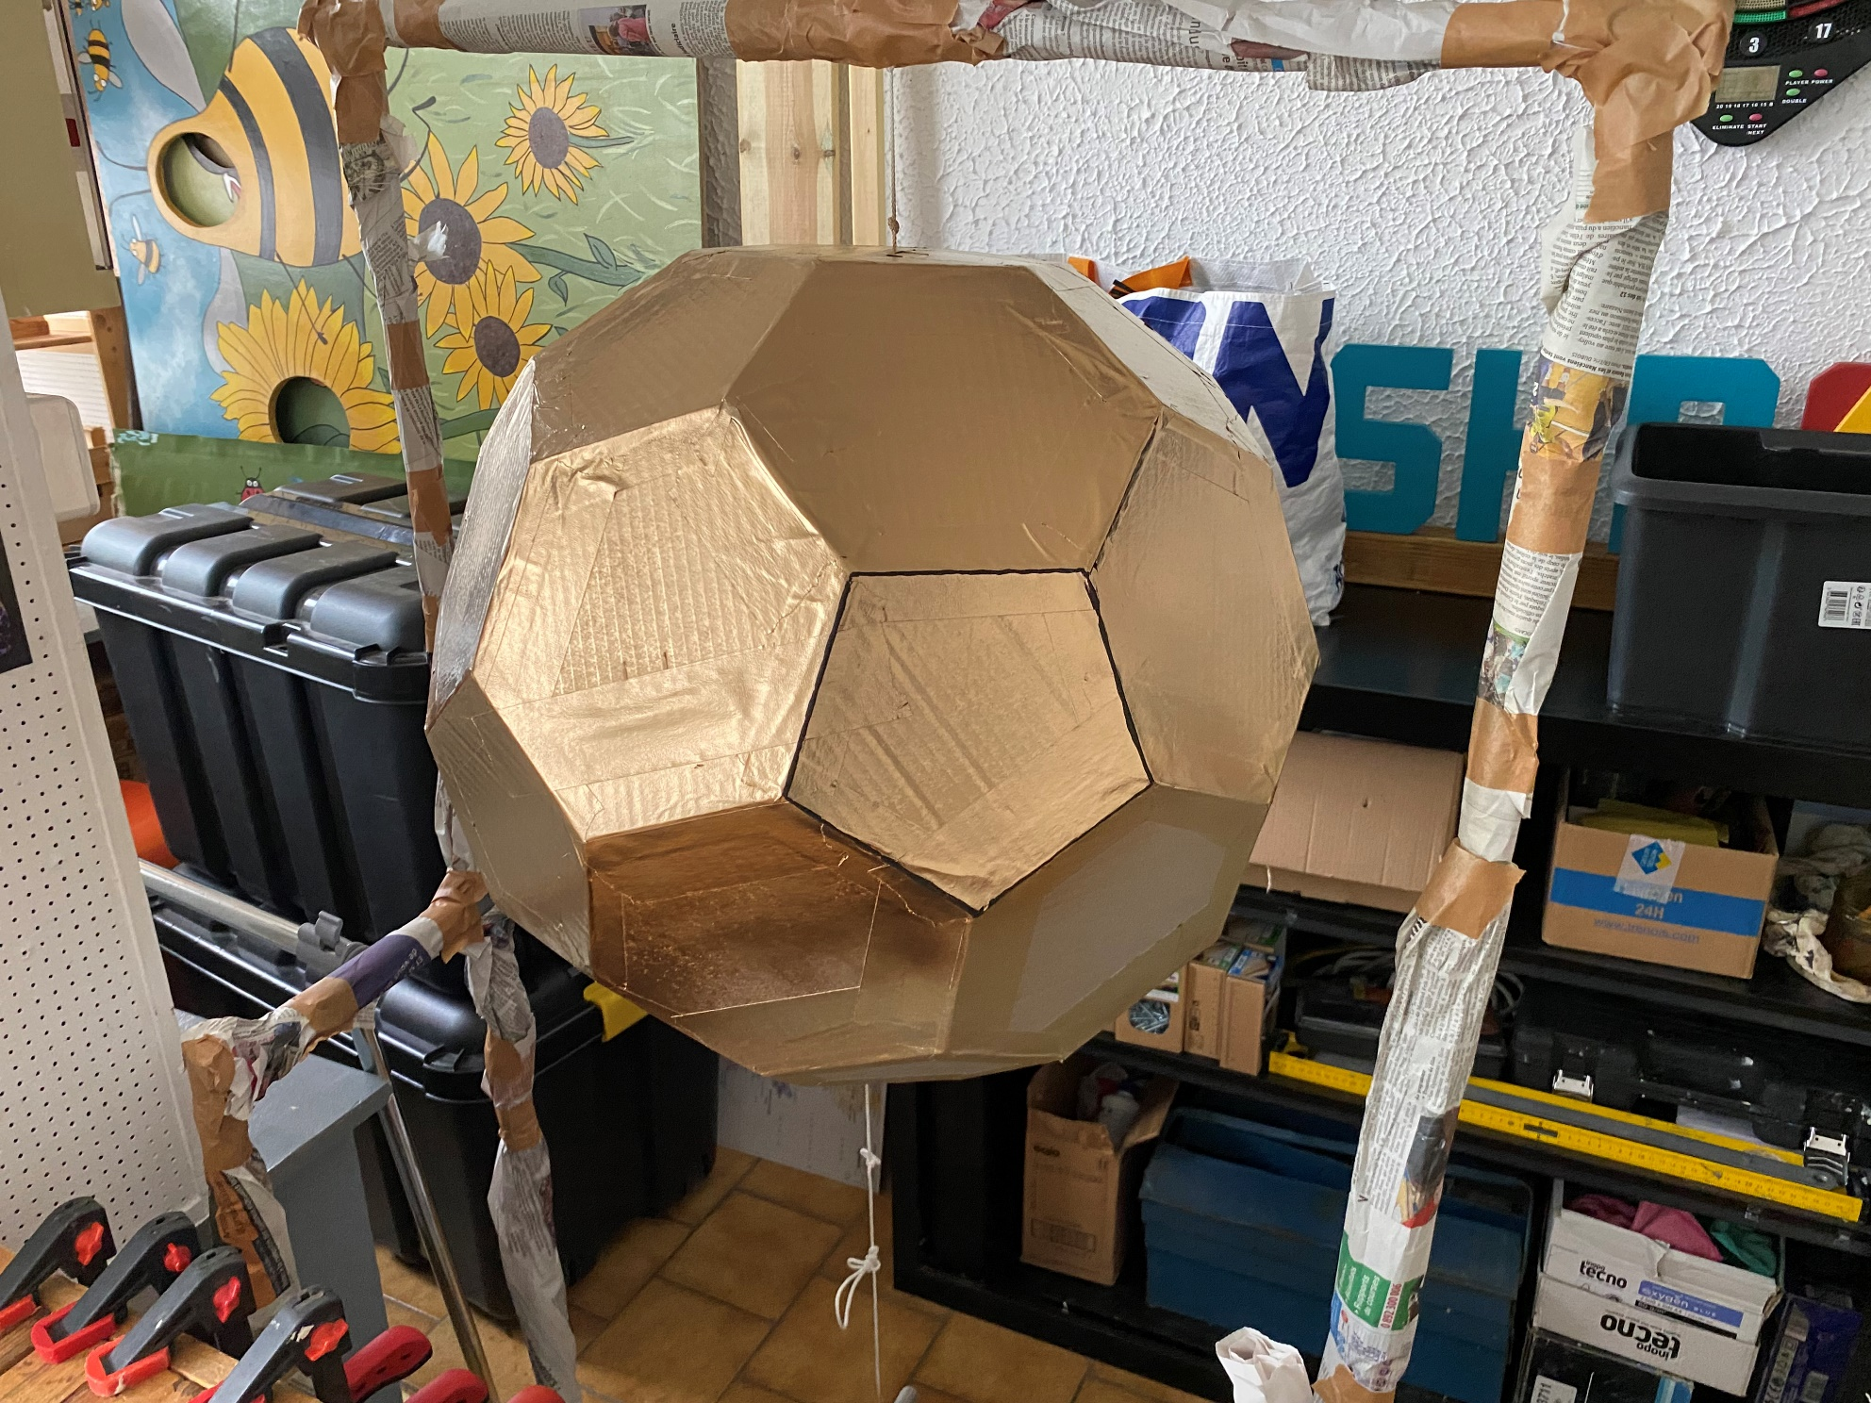
IN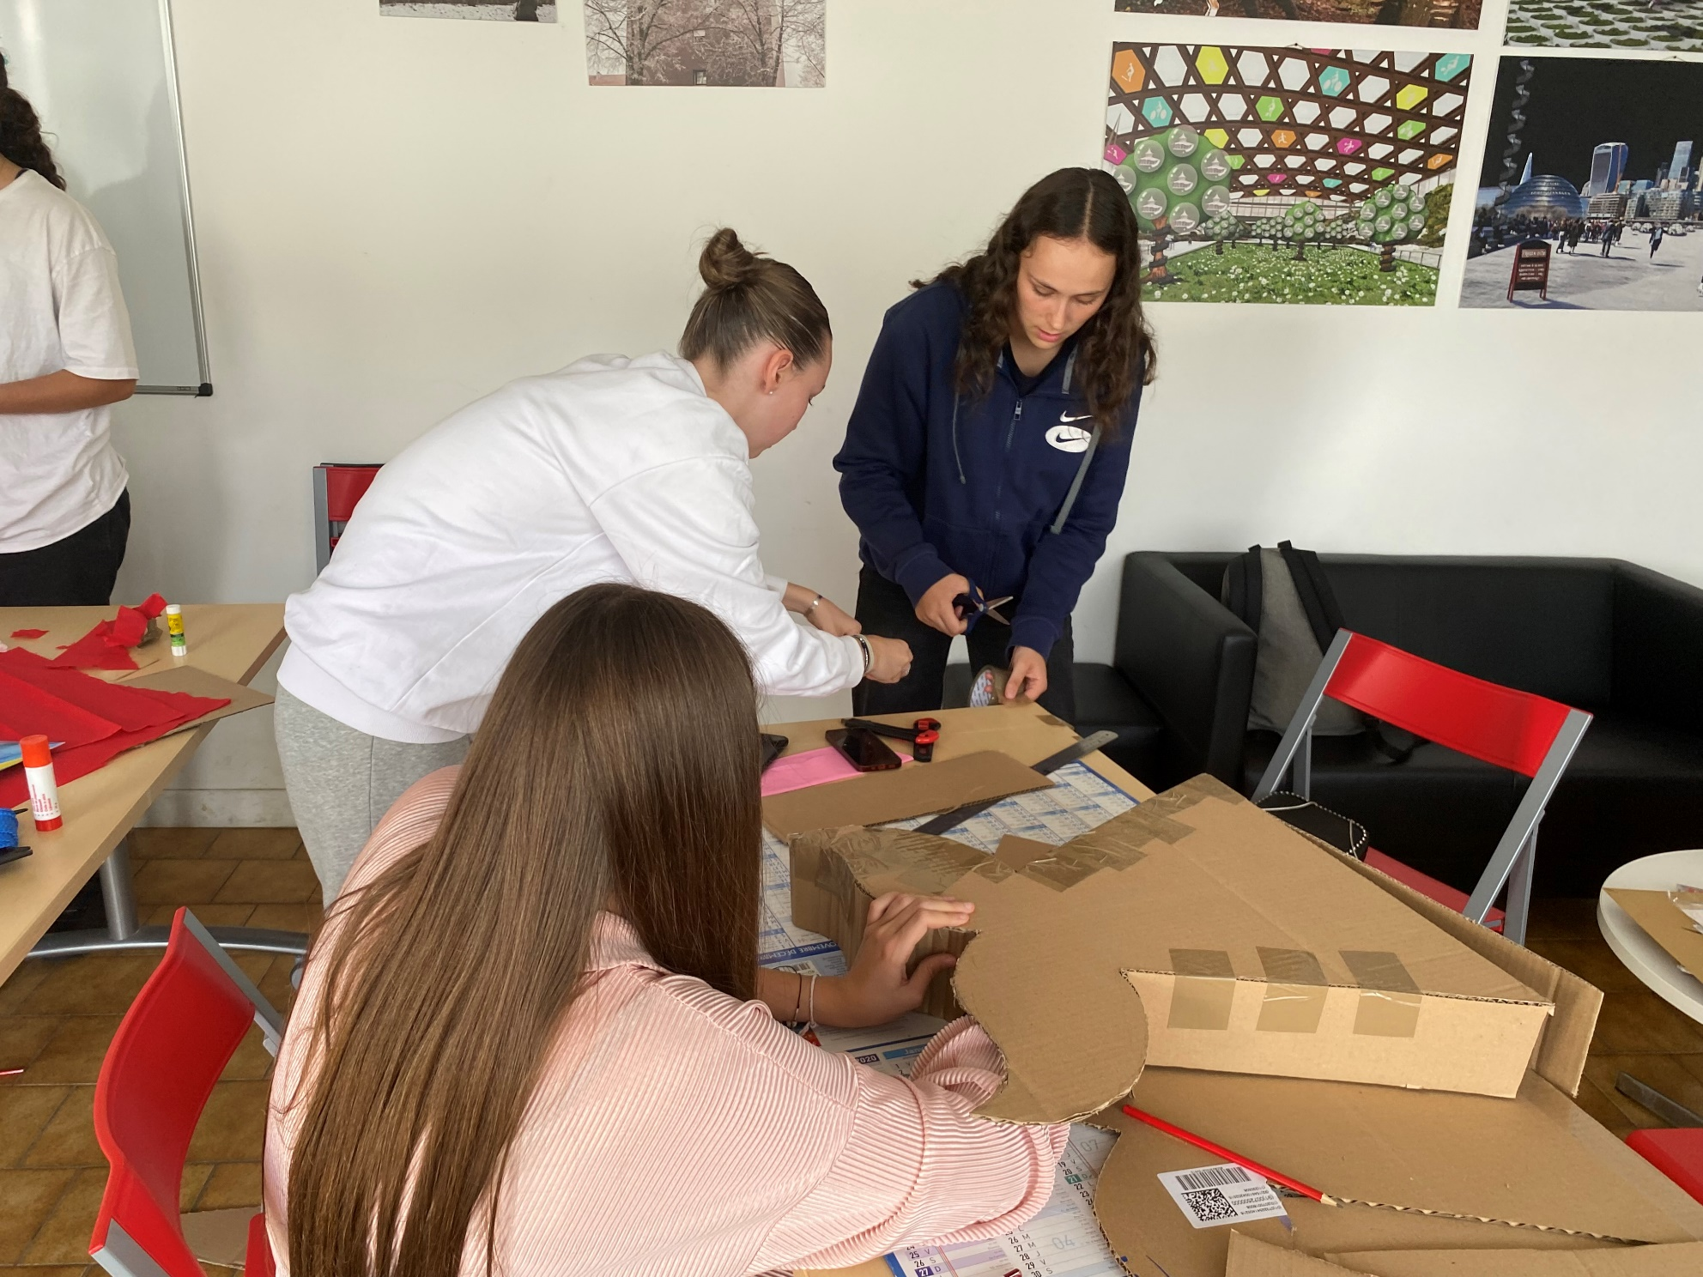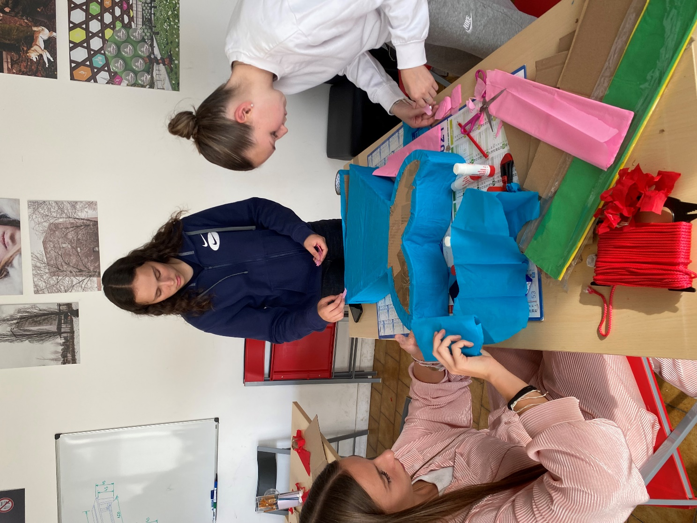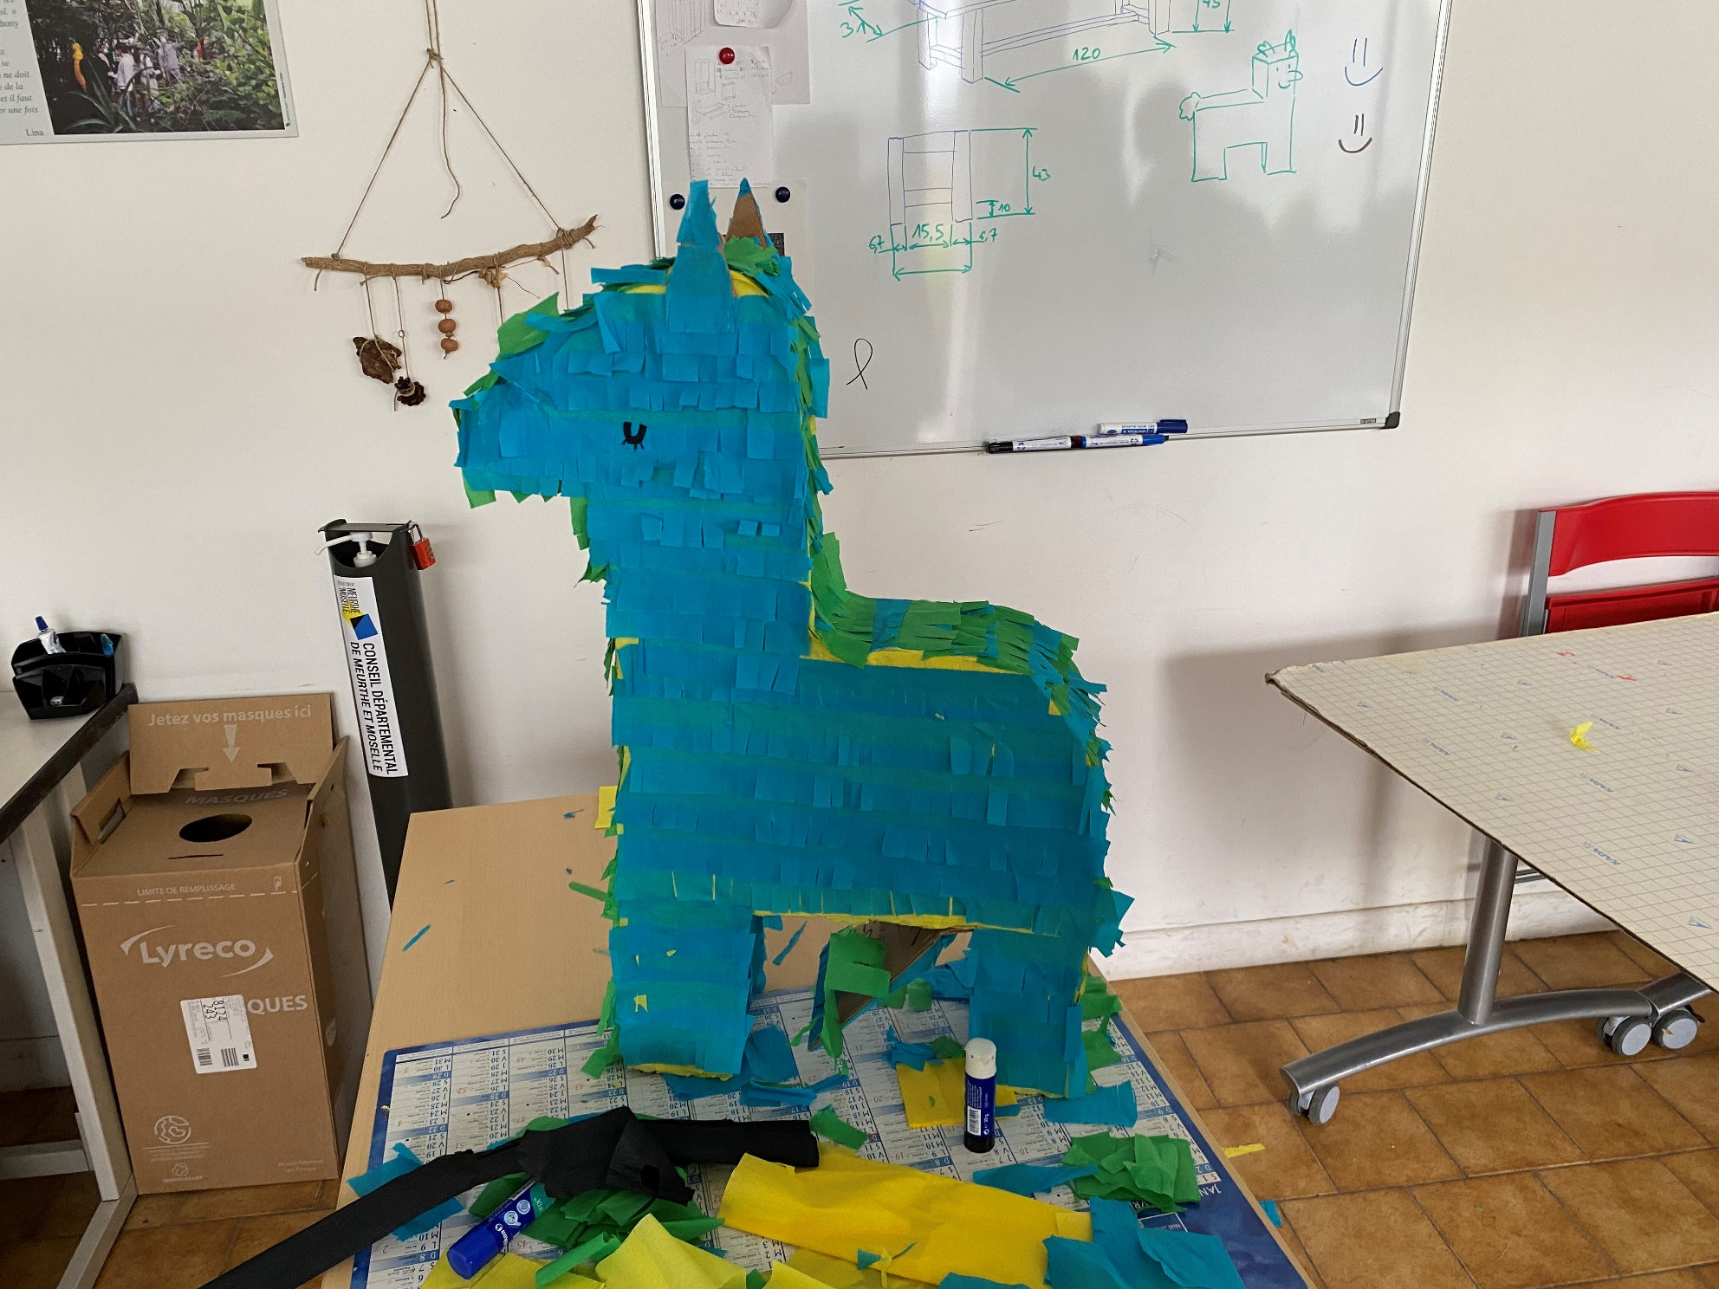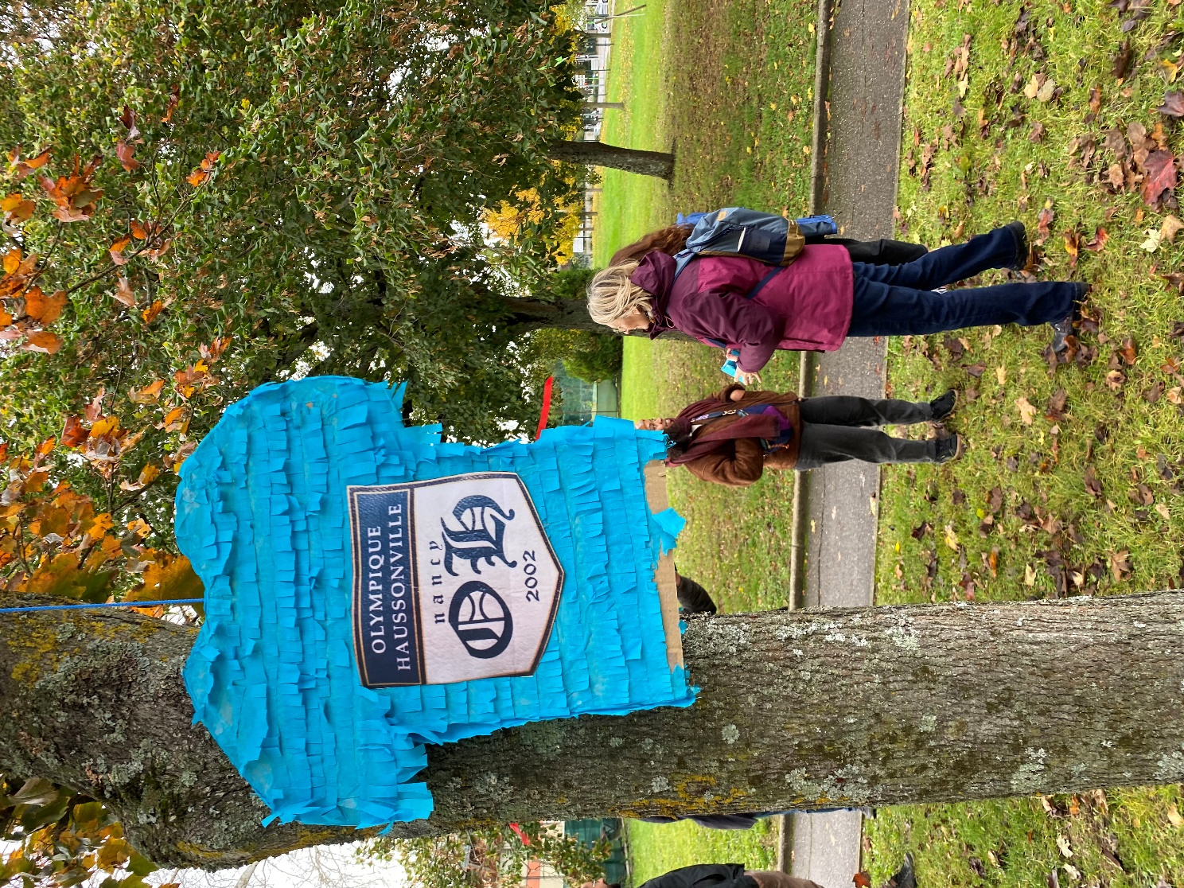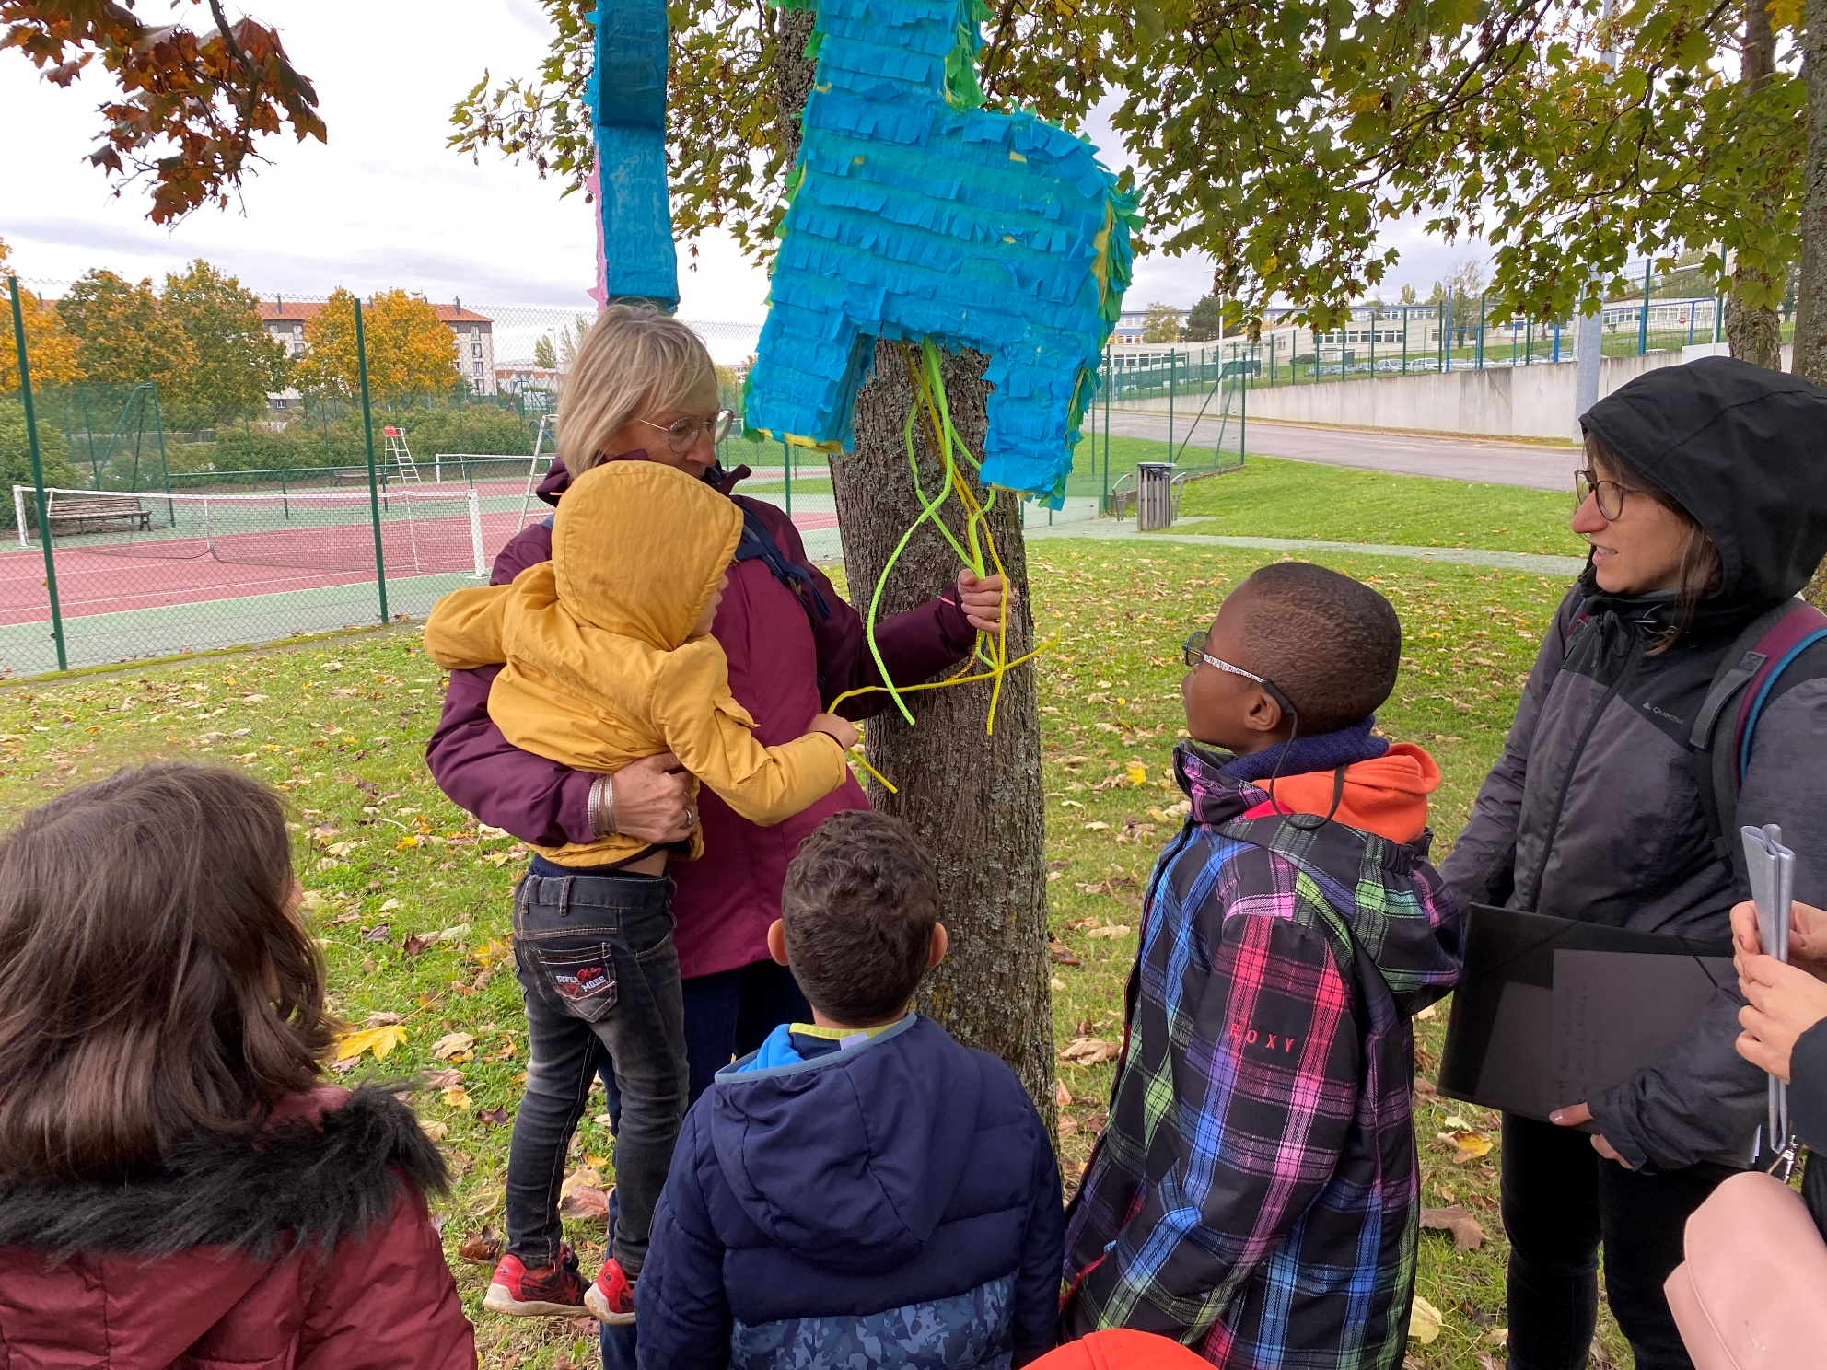SÉREZ UNE OU DES PHOTOS DE L’ACTION
